Resumen – La utilización de algoritmos de compresión de datos es una práctica fundamental para el transporte y almacenamiento de información. Veremos 3 distintos algoritmos y compararemos los resultados finales obtenidos en bruto, para cuantificar la calidad de la compresión de cada uno de ellos.
César Alonso Llano Lagos

Abstract – The use of data compression algorithms is a fundamental practice for the transport and storage of information. We will see 3 different algorithms and compare the final results obtained in the raw, to quantify the compression quality of each of them.

Índice de Términos – Compresíon, Algoritmo, información, código, codificación, símbolos, entropía, datos, almacenamiento, procesamiento, transporte.

introducción
Los Algoritmos para la compresión de la información son de gran utilidad en los procesos de comunicación modernos, al ser útiles para reducir el tráfico de datos enviados a través de los medios de transmisión y aumentar considerablemente la cantidad de información a que se puede almacenar al disminuir los datos con los que se le representa. En este documento se describirán brevemente 3 algoritmos muy usados y populares, acompañando la explicación con una aplicación informática diseñada en python para poder codificar una cadena de texto y que nos permita comparar los resultados obtenidos con cada uno de los algoritmos.

Explicación corta de los algoritmos

En esta ocasión los algoritmos elegidos para realizar su comparación son los 3 siguientes:
- Shannon Fano
- Huffman
- Lempel Ziv o LZ77

Los dos primeros por ser los más sencillos, pero aún así siendo Huffman uno de los más utilizados en los estándares actuales, y el tercero por ser en concepto diferente a los 2 primeros y también ser uno de los más importantes en la industria de la compresión de archivos. Todos son métodos de compresión sin pérdida, por lo que la información se mantendrá intacta después de haber sido comprimida y podrá ser recuperada íntegramente en el proceso de descompresión.

Shannon Fano:

La codificación en este método se hace mediante la reducción de bits que representan a los símbolos naturales, tales como las letras del alfabetos, los caracteres chinos, etc. Normalmente cada uno de estos símbolos está codificado en una palabra de 8 bits de longitud, por lo que si cada palabra tiene la misma longitud, pero unas se usan más frecuentemente que otras entonces se estará desperdiciando espacio, ya que si se disminuyera el tamaño de las más usadas y en compensación se aumentará el de las menos usadas se ahorraría una cantidad significativa de memoria y almacenamiento.

Primero se debe generar una lista con las probabilidades de uso de cada uno de los símbolos y ordenarla de el más probable a menos probable. Se puede tener una lista preestablecida ya fijada que se usara con todos los códigos o generar una adaptada a cada uno de los códigos que se vayan a comprimir. Al tener la lista hecha se procederá a dividirla en 2 partes, de tal manera que en ambas la suma de las probabilidades de todos los caracteres en cada una sean lo más similares posibles. Después a cada una de las lista se le procederá a asignar un 1 o un 0, 1 para la que tenga la mayor acumulación de probabilidad y 0 para la que tenga menos, y luego a todos sus componentes se le asignará ese valor como el primer símbolo binario de la palabra que los representará. Se realiza el mismo procedimiento a cada una de las sublistas creadas hasta que solo quede 1 elemento en todas las listas, lo que dará fin al algoritmo.
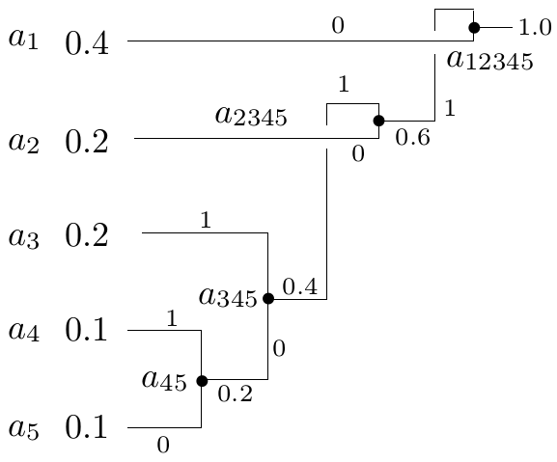
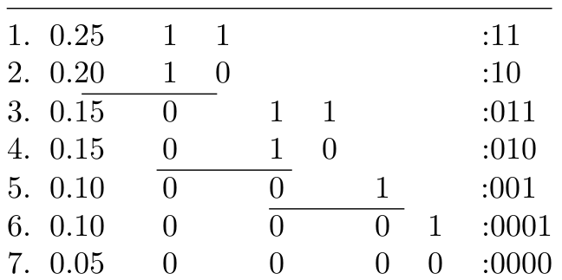

Ejemplo del procedimiento.
La decodificación de un código generado por este algoritmo se hace a través de la tabla que se halla producido, buscando de izquierda a derecha coincidencias entre las palabras del documento y las almacenadas en la tabla.

Huffman:

Muy similar a Shannon Fano, ya que posee el mismo principio detrás de su algoritmo de reducir las palabras de los símbolos más utilizados, y por lo tanto también hace uso de listas con probabilidades, pero el desarrollo del algoritmo se diferencia desde aquí.
Al iniciar el algoritmo se escogerán los 2 caracteres con la menor probabilidad y se acomodarán en una estructura de árbol binaria quedando como las hojas y el nodo padre tendría el acumulado de sus probabilidades. Ya que se está trabajando en un sistema en base 2 y el máximo de símbolos disponibles para formar una palabra son 2 el árbol debe ser uno binario, si la base fuera mayor el árbol generado tendría ramificaciones en una cantidad acorde a esa base, si es 3 tendría 3. Ahora el nodo será tomado como un carácter individual, pero tendrá acumulada la probabilidad de sus 2 hojas, que bien estas podrían ser caracteres únicos u otros nodos. Desde aquí se retomará el algoritmo desde el inicio hasta que todos los caracteres sean acomodados en la estructura.

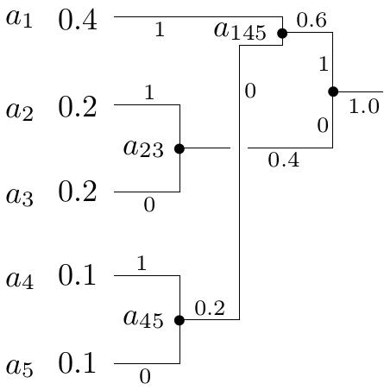

Ejemplos de arboles generados a partir de una misma lista.
Se pueden generar múltiples árboles de una misma lista de caracteres, pero todos poseerán el mismo ratio de compresión de datos, y mantendrán la información.

Para la descompresión se debe contar con el árbol binario generado, y a medida que se vayan leyendo los datos, del documento comprimido, bit a bit se ira por una rama u otra dependiendo de si se lee un 0 o un 1 y cuando se llega al final de una rama entonces se decodifica la cadena leída con el carácter que se encuentre en esa posición del árbol.

Lempel Ziv(LZ77):

Lempel Ziv es un algoritmo que funciona en base a encontrar patrones repetidos dentro de un archivo. Usa como diccionario las entradas antiguas dentro del mismo documento.
Funciona de la siguiente manera: se empieza a leer desde primer carácter del archivo y se irán codificando los caracteres leídos en una terna de información que se estructura así (n, m, s), donde n es el número de caracteres que debe retroceder desde el que se está posicionado actualmente en el archivo para encontrar una coincidencia con el actual, m son los símbolos que tomará hacia la derecha desde el carácter anteriormente encontrado y que indica cuantos caracteres previos al actual, pero consecutivos y posteriores al hallado en la posición al retroceder n espacios, coinciden con los siguientes al actual, y s es el siguiente carácter no coincidente con la cadena encontrada previamente. El siguiente ejemplo lo ilustra de forma más comprensible
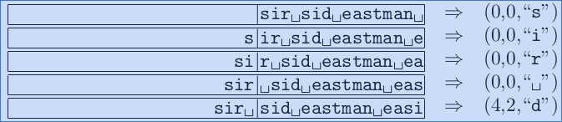
se puede ver que la cadena está dividida en 2 secciones por una barra vertical, esta barra indica la posición actual que se está analizando, y los dos cuadrantes a izquierda y derecha son buffers que limitan el tamaño de busqueda de coincidencias. En la primer iteración se puede ver que no hay nada a la izquierda de la barra por lo que no se retrocede en lo absoluto y no se pueden encontrar cadenas coincidentes, concluyendo que n es 0 al no recorrer espacios desde la posición actual, m es 0 al no hallar una cadena, y el s es igual a “s” (0, 0, “s”), ya que es el siguiente símbolo no coincidente. En la siguiente iteración si se puede recorrer, pero solo un espacio, se compara “s” con “i”, cada uno a un lado de la barra en sus buffers respectivos, al no ser iguales y llegar al final se detiene el algoritmo con la terna (0, 0, “i”). En la siguiente primero se compara “i” con “r”, no son iguales, luego “s” con “r”, y no son iguales, queda así (0, 0, “r”). lo mismo con el carácter de espacio que queda (0, 0, “ “). Ya en la última se puede ver una diferencia, igual se irán comparando de derecha a izquierda desde la barra vertical hasta hallar una coincidencia, recorre 4 espacios hasta dar con que “s” es igual a “s”, luego mira los caracteres a la derecha de las 2 eses y verifica si coinciden, efectivamente “i” es igual a “i”, luego “r” es diferente de “d” así que termina de verificar caracteres dejandonos con la cadena coincidente “si” que tiene 2 caracteres. La terna se arma entonces con las 4 posiciones que se atrasó en el buffer izquierdo, los 2 caracteres que componen la cadena encontrada, y el siguiente carácter no coincidente en el buffer derecho “d”, quedando así (4, 2, d). Después la barra que representa la división de buffers se posicionaría entre la “d” y el espacio “ “ para continuar desde ahí el algoritmo. Si se encuentra una coincidencia igual pero más a la izquierda se da preferencia a esa para facilitar el proceso de codificación. Si se encuentra una cadena de la siguiente forma:

no se generará la terna (1, 1 “A”), sino (1, 9, “A”), ya que al hallar 10 “A” seguidas se puede aprovechar que son el mismo carácter y superar la barra que divide ambos buffers para evitar almacenar varías ternas.
Al almacenar todas las ternas las palabras de los datos de estás deberán tener un valor fijo para la decodificación, es por eso que los buffers tienen un tamaño limitado. Por lo general se usan los valores 11-5-8, 11 bits para el valor n, 5 para m y 8 para s que es el del carácter. El tamaño de los buffers en ese caso serían 2^11 para el izquierdo y 2⁵ para el derecho. Se puede aumentar el tamaño de ambos buffers para posiblemente tener mejor ratio de compresión a riesgo de añadir unos bits más por cada terna.

La decodificación se realiza leyendo las ternas en orden y realizando el proceso inverso a la codificación. Para los valores del ejemplo con la primer terna se generaría la cadena “s”, al pasar a la segunda se tendría “si”, seguimos así hasta la cuarta donde tendríamos “sir “ y en la cuarta nos devolveríamos 4 valores posicionándonos en la “s” que se halló al inicio de la decodificación y leyendo 2 hacia la derecha contando a la “s”, con lo que tendríamos “si” se le agrega la d “sid”, lo añadimos a final de la cadena original y esta quedaría “sir sid”.

Aplicación

La aplicación se trata de una interfaz que tiene la siguiente forma:

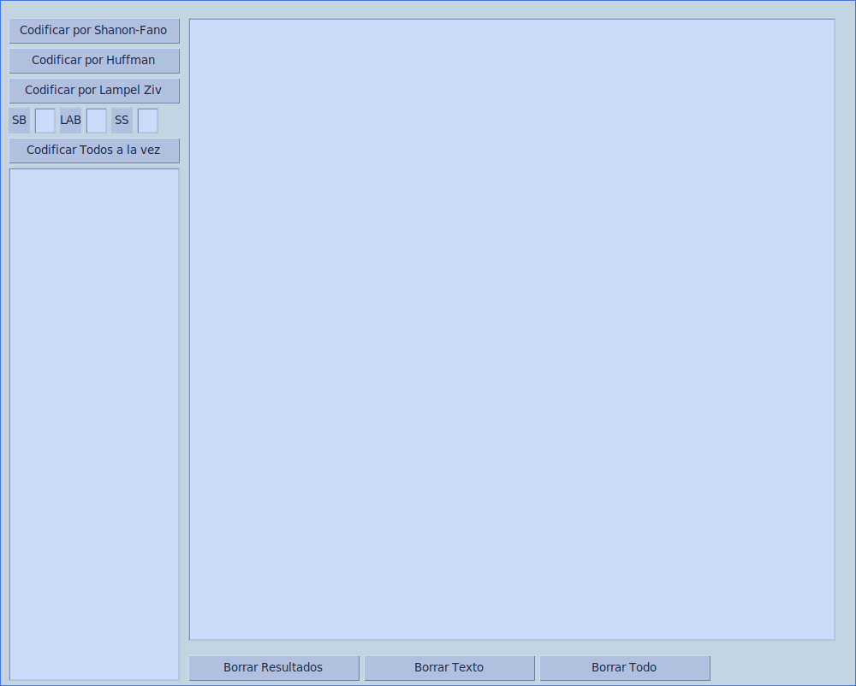
El cuadro grande de la derecha es el espacio donde se agrega el texto que se desea comprimir con los distintos métodos. El de la izquierda muestra los resultados obtenidos al realizar la ejecución de los botones superiores, los cuales corresponden a cada uno de los métodos explicados hasta ahora, y un cuarto para realizar la comparación de los datos obtenidos por los tres. Debajo del botón de Lempel Ziv se puede especificar el tamaño de los buffers y el símbolo. Los botones inferiores son para borrar lo que contienen los cuadros de texto.

Al ejecutar cualquiera de los métodos saldrá la longitud del documento original contra la longitud del documento comprimido. Si se ejecuta el cuarto saldrá la del original y los 3 métodos. Con Shannon Fano y Huffman también nos mostrará la lista de los caracteres y cuantas veces se encontraron en el documento, seguido de la tabla de códigos que se generó para cada carácter después de ejecutar el algoritmo, y por último el código en binario del documento ya comprimido. Con Lempel Ziv nos dirá cuales tamaños de buffers y de símbolo se usaron, las ternas en orden que se fueron encontrando y al final el documento comprimido en binario. Con el de comparar solo se mostraran las tablas de códigos de Shannon Fano y Huffman y las ternas de Lempel Ziv.

Si bien internamente la aplicación cuenta con los métodos para la decodificación de los archivos comprimidos por cada uno de los algoritmos no se implementaron en la interfaz, pero las funcionalidades existen.

Comparación De Resultados

Al ejecutar cada uno de los algoritmos se pudo evidenciar varias cosas interesantes:

- Shannon Fano y Huffman generan códigos muy similares, a veces con unas diferencias mínimas, de algunos bits máximo varios Bytes, o incluso nulas, pero las veces en que uno genera mejor compresión que el otro siempre resulta ser Huffman el ganador.
- Shannon Fano y Huffman siempre generan ratios de compresión menores a 1, por lo que siempre disminuyen el tamaño del documento original.
- Lempel Ziv cuando se trata de documentos cortos tiende a generar un archivo comprimido más grande que el original lo que implica un ratio mayor a 1, al añadir más bits por símbolo debido a que las ternas ocupan más espacio y al no existir muchas redundancias y textos repetidos que pueda comprimir correctamente.
- Al haber mayor cantidad de contenido repetido Lempel Ziv se corona como el mejor algoritmo, dando mejores resultados que Shannon Fano y Huffman.
- Al tener que comprimir documentos grandes los 3 generan resultados muy similares, con una diferencias en kiloBytes, pero no son muy relevantes, si se tomarán de forma relativa al tamaño total del archivo comprimido.

Conclusiones

Los algoritmos de compresión son muy útiles para poder transportar información de un lado a otro sin requerir de los mismos datos originales, pudiendo reducir el espacio necesario para almacernarla, eso si a costo de procesamiento para el proceso de compresión y descompresión, así que si resulta más valioso el espacio de almacenamiento que el propio tiempo de procesamiento es indispensable mantener los archivos comprimidos.
References
- Data Compression: The Complete Reference

 

